XXXX项目舒适度分析报告

XXXX年XX月XX日

目 录
1 设计依据
1.1 主要设计规范和标准
2 设计参数
2.1 楼盖编号
2.2 荷载激励信息
2.3 荷载激励曲线
2.4 其他参数
3 楼板自振频率验算
4 楼盖不利振动点
5 楼盖加速度验算
5.1 加速度包络云图
5.2 最大加速度点时程

1 设计依据

1.1 主要设计规范和标准
《混凝土结构设计规范》（2015年版） GB50010－2010
《高层建筑混凝土结构技术规程》 JGJ3－2010
《建筑楼盖结构振动舒适度技术标准》 JGJ441－2019

2 设计参数

2.1 楼盖编号
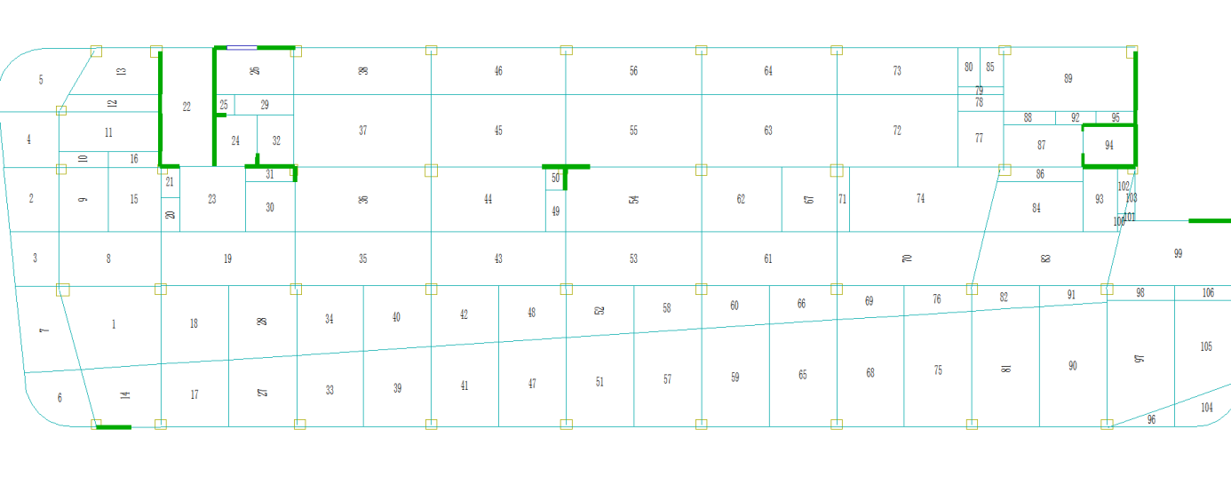
图2-1 第14层楼板平面图

2.2 荷载激励信息
表2-1 荷载激励信息
激励序号 | 激励类型 | 激励荷载作用位置
1 | 行走激励 | 1883 (13.23,-9.59,55.50)
2 | 行走激励 | 1862 (13.33,-10.62,55.50)

2.3 荷载激励曲线
第1 荷载激励
总激励曲线:

图2-2 第1激励总激励曲线图

第2 荷载激励
总激励曲线:

图2-3 第2激励总激励曲线图

2.4 其他参数
网格尺寸:1000.0(mm)
振型数:50
比例阻尼:5.00
积分步数:200
积分步长:0.020
混凝土等级:30
混凝土弹性模量放大系数:1.20

3 楼板自振频率验算
模态总数:50，Z向有效质量系数:69.258 %
表3-1 模态结果
模态编号 | 各阶固有频率值(单位:Hz) | 模态参与系数
1 | 8.019 | 2.739e-02
2 | 8.485 | 2.222e-02
3 | 8.682 | 2.555e-03
4 | 8.838 | 3.677e-03
5 | 8.922 | 4.911e-03
6 | 8.968 | 4.907e-02
7 | 8.988 | 4.175e-02
8 | 9.104 | 1.074e-03
9 | 9.153 | 2.053e-03
10 | 9.200 | 1.016e-02
11 | 9.230 | 2.256e-02
12 | 9.459 | 1.047e-02
13 | 9.560 | 1.703e-02
14 | 9.595 | 2.703e-04
15 | 9.849 | 1.536e-02
16 | 10.045 | 6.220e-04
17 | 10.219 | 5.465e-03
18 | 10.314 | 2.339e-03
19 | 10.580 | 7.982e-03
20 | 10.615 | 7.309e-02
21 | 10.802 | 1.017e-02
22 | 11.163 | 2.682e-01
23 | 11.636 | 5.686e-04
24 | 12.434 | 2.525e-03
25 | 12.516 | 1.311e-02
26 | 13.273 | 2.402e-03
27 | 13.524 | 3.116e-03
28 | 13.865 | 1.067e-03
29 | 14.044 | 3.561e-03
30 | 14.152 | 4.294e-02
31 | 14.469 | 2.064e-04
32 | 14.654 | 6.951e-06
33 | 14.836 | 9.690e-06
34 | 15.147 | 3.722e-03
35 | 15.240 | 2.803e-03
36 | 15.271 | 4.257e-03
37 | 15.457 | 4.710e-04
38 | 15.620 | 1.343e-03
39 | 15.676 | 1.438e-03
40 | 15.836 | 3.834e-03
41 | 16.040 | 1.079e-07
42 | 16.196 | 9.595e-04
43 | 16.402 | 3.518e-03
44 | 16.486 | 1.363e-06
45 | 16.602 | 2.995e-05
46 | 16.824 | 4.300e-04
47 | 17.044 | 8.327e-06
48 | 17.233 | 2.856e-04
49 | 17.361 | 1.327e-03
50 | 17.511 | 1.758e-04

4 楼盖不利振动点
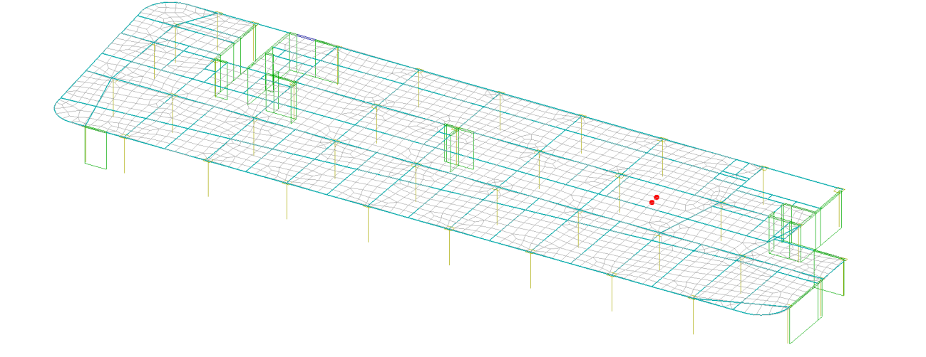
图4-1 楼盖不利振动点示意图

5 楼盖加速度验算
表5-1 时程积分法楼板加速度验算结果
激励序号 | 激励类型 | 竖向振动峰值加速度m/s2（结点号） | 有效最大加速度m/s2（结点号）
1 | 行走激励 | 0.0185/2=0.00925(1883) | -
2 | 行走激励 | 0.0127/2=0.00635(1862) | -
表5-2 时程积分法楼板加速度验算结果(稳态)
激励序号 | 激励类型 | 总激励稳态峰值加速度m/s2（结点号） | 有效最大加速度(稳态) m/s2（结点号）
1 | 行走激励 | 0.0070/2=0.0035(1883) | -
2 | 行走激励 | 0.0062/2=0.0031(1862) | -

5.1 加速度包络云图
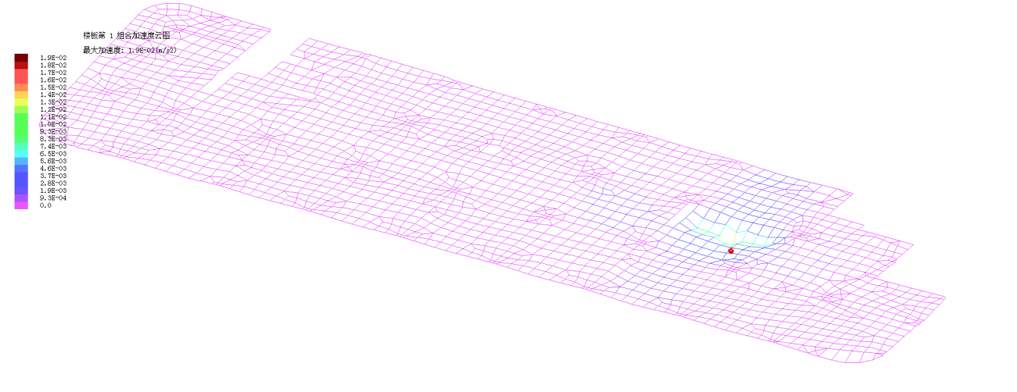
图5-1 第1激励总激励下楼板加速度云图

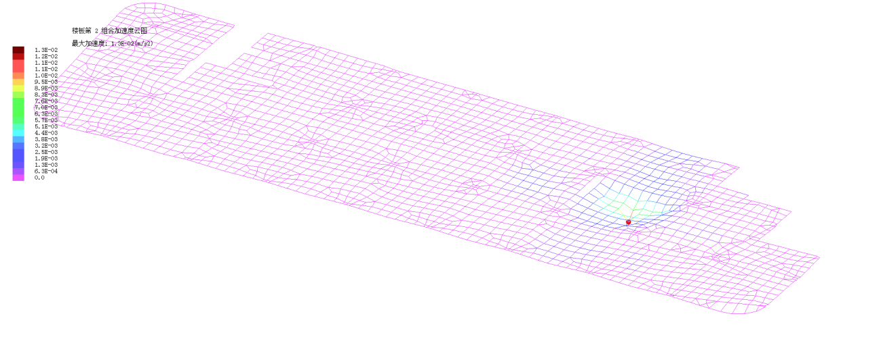
图5-2 第2激励总激励下楼板加速度云图

5.2 最大加速度点时程

图5-3 第1激励总激励下第1883号节点的加速度时程曲线

图5-4 第2激励总激励下第1862号节点的加速度时程曲线

5.3 加速度验算结论
荷载激励类型为行走激励,激励函数按下式计算$\begin{matrix}F(t)=\sum_{i=1}^{3}{γ_{i}P_{p}cos(2πi{\overline{f}}_{1}t+φ_{i})}\end{matrix}$
行走激励和室内设备振动为主的楼盖结构，建筑楼盖的竖向振动加速度应符合下列规定：ap≤[ap]
第1个不利点验算加速度结果：
《根据建筑楼盖结构振动舒适度技术标准》5.3.4 4条,$a_{p}=0.5a_{p}^{′}$
竖向振动峰值加速度为0.0185/2=0.00925(m/s2) <= 0.050(m/s2) ap<=[ap],竖向振动峰值加速度满足要求
稳态竖向振动峰值加速度为0.0127/2=0.00635(m/s2) <= 0.050(m/s2) ap<=[ap],稳态竖向振动峰值加速度满足要求
第2个不利点验算加速度结果：
《根据建筑楼盖结构振动舒适度技术标准》5.3.4 4条,$a_{p}=0.5a_{p}^{′}$
竖向振动峰值加速度为0.0070/2=0.0035(m/s2) <= 0.050(m/s2) ap<=[ap],竖向振动峰值加速度满足要求
稳态竖向振动峰值加速度为0.0062/2=0.0031(m/s2) <= 0.050(m/s2) ap<=[ap],稳态竖向振动峰值加速度满足要求

